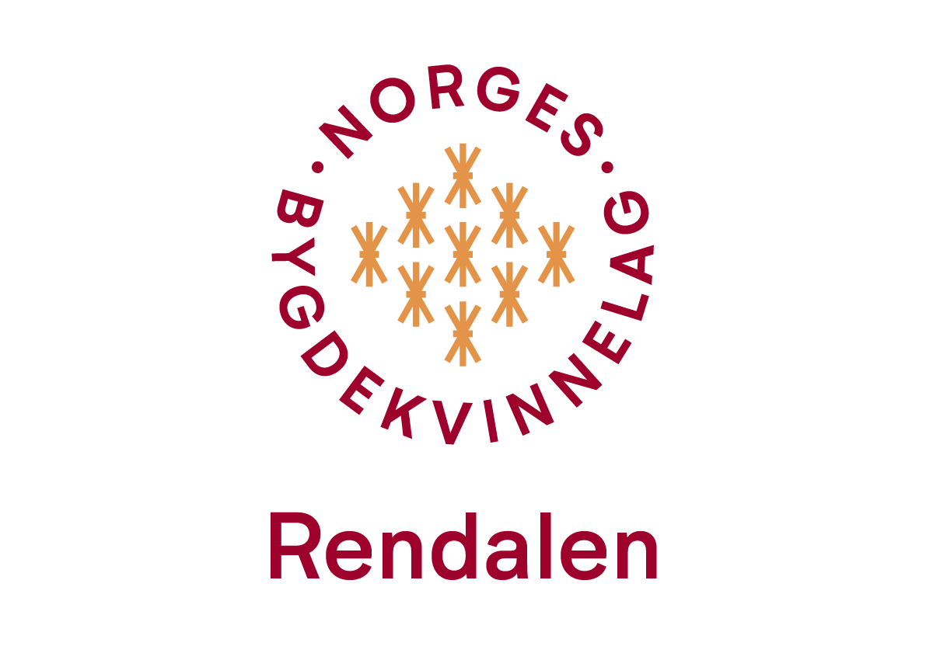

**Rendalen Bygdekvinnelag**

**Årsmøte**

Mandag 21. oktober 2024 kl. 19.00 på Hornsetvangen.

Saksliste:

1. Åpning av årsmøtet
2. Godkjenning av innkalling og saksliste
3. Valg av møteleder og referent
4. Valg av 2 til å skrive under protokollen
5. Årsmelding
6. Regnskap
7. Arbeids-/aktivitetsplan 2024/2025
8. Budsjett og kontingent
9. Innkomne saker
10. Valg

Si fra om du trenger skyss, det ordner vi😊

Gerd Janne Storli Simensen, 48038658 eller Karin Rugsveen, 47825311

Lagsnytt og evt. nytt fra HBK

Arbeidskomiteen står for smakfull og hyggelig servering,

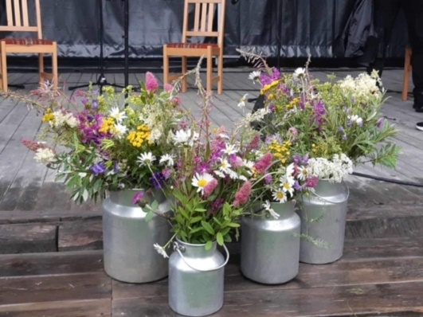og det blir utlodning.

*Alle ønskes velkommen!*